（数学2必修）第一章 空间几何体
[提高训练C组]
一、选择题
1 下图是由哪个平面图形旋转得到的（ ）

A B C D
2 过圆锥的高的三等分点作平行于底面的截面，它们把圆锥侧面分成的三部分
的面积之比为（ ）
A 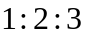 B 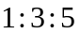
C 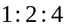 D 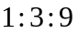
3 在棱长为的正方体上，分别用过共顶点的三条棱中点的平面截该正方形，
则截去个三棱锥后 ，剩下的几何体的体积是（ ）
A  B 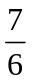
C 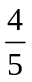 D
4 已知圆柱与圆锥的底面积相等，高也相等，它们的体积
分别为和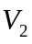，则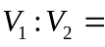（ ）
A 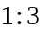 B 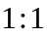
C 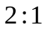 D 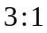
5 如果两个球的体积之比为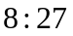,那么两个球的表面积之比为( )
A B 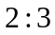
C 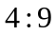 D 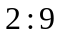
6 有一个几何体的三视图及其尺寸如下（单位），则该几何体的表面积及体积为：
6
5
A 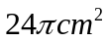，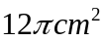 B 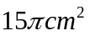，
C ，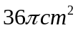 D 以上都不正确

二、填空题
1 若圆锥的表面积是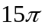，侧面展开图的圆心角是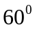，则圆锥的体积是_______
2 一个半球的全面积为，一个圆柱与此半球等底等体积，则这个圆柱的全面积是
3 球的半径扩大为原来的倍,它的体积扩大为原来的 _________ 倍
4 一个直径为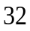厘米的圆柱形水桶中放入一个铁球，球全部没入水中后，水面升高厘米则此球的半径为_________厘米
5 已知棱台的上下底面面积分别为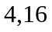，高为,则该棱台的体积为___________
三、解答题
1 （如图）在底半径为，母线长为的圆锥中内接一个高为的圆柱，
求圆柱的表面积

2 如图，在四边形中，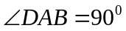，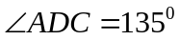，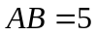，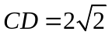，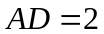，求四边形绕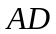旋转一周所成几何体的表面积及体积
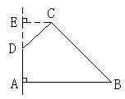

数学2（必修）第一章 空间几何体 [提高训练C组]
参考答案
一、选择题
1 A 几何体是圆台上加了个圆锥，分别由直角梯形和直角三角形旋转而得
2 B 从此圆锥可以看出三个圆锥，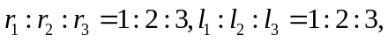
3 D 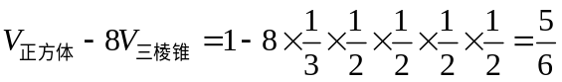
4 D 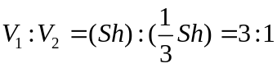
5 C
6 A 此几何体是个圆锥，
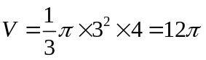
二、填空题
1 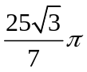 设圆锥的底面半径为，母线为，则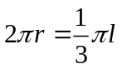，得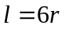，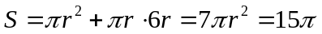，得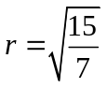，圆锥的高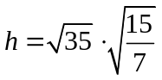
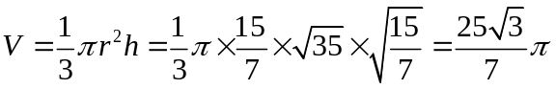
2 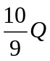 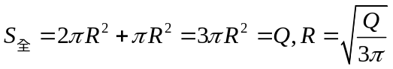
3 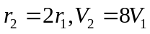
4  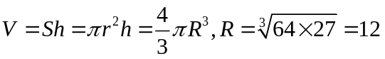
5 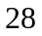 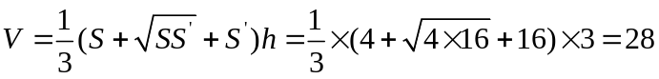
三、解答题
1 解：圆锥的高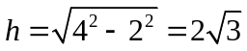，圆柱的底面半径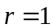，
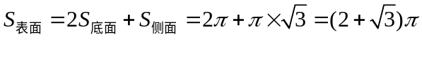
- 解：